
ШКАФЫ РАССТОЕЧНЫЕ

Руководство по установке и эксплуатации

Ред. 000 R52LIB00013
СОДЕРЖАНИЕ
ВВЕДЕНИЕ 3
1. ИНСТРУКЦИИ ПО УСТАНОВКЕ 4
1.1 ПРЕДУПРЕЖДЕНИЯ 4
1.2 ПОДГОТОВИТЕЛЬНЫЕ ОПЕРАЦИИ 4
1.2.1 УСТРОЙСТВО……………………………………………………………………………………………….….4
1.3 МЕСТО УСТАНОВКИ 5
1.4 ПОДГОТОВКА К УСТАНОВКЕ И ПЕРВОМУ ЗАПУСКУ 5
1.5 УДАЛЕНИЕ ЗАЩИТНОЙ ПЛЕНКИ И ДРУГИХ ПРЕДМЕТОВ 5
1.5.1 ФИКСАЦИЯ РЕГУЛИРУЕМЫХ НОЖЕК 6
1.6 ЭЛЕКТРИЧЕСКОЕ СОЕДИНЕНИЕ 6
1.6.1 РАССТОЕЧНЫЕ ШКАФЫ С КАБЕЛЕМ И ОДНОФАЗНОЙ ВИЛКОЙ 6
1.6.2 РАССТОЕЧНЫЕ ШКАФЫ С КЛЕМНОЙ КОРОБКОЙ, НО БЕЗ КАБЕЛЯ 7
1.6.3 КАБЕЛЬ ПИТАНИЯ 7
1.6.4 ЭКВИПОТЕНЦИАЛЬНОЕ СОЕДИНЕНИЕ 8
1.6.5 ЗАМЕНА ЭЛЕКТРИЧЕСКОГО КАБЕЛЯ 8
1.7 ТЕХНИЧЕСКИЕ ХАРАКТЕРИСТИКИ 9
2. ИНСТРУКЦИИ ДЛЯ ПОЛЬЗОВАТЕЛЯ 9
2.1 ПРЕДУПРЕЖДЕНИЯ 9
2.2 ПЕРВАЯ ОЧИСТКА 10
2.3 ПЛАНОВОЕ ТЕХНИЧЕСКОЕ ОБСЛУЖИВАНИЕ 10
2.3.1 ПОДДЕРЖАНИЕ ЧИСТОТЫ: ОСНОВНЫЕ ПРАВИЛА 10
2.3.2 ОБЫЧНАЯ ОЧИСТКА КАМЕРЫ РАССТОЕЧНОГО ШКАФА 11
2.3.3 ОЧИСТКА НАРУЖНЫХ ПОВЕРХНОСТЕЙ 11
2.4 ВНЕПЛАНОВОЕ ТЕХНИЧЕСКОЕ ОБСЛУЖИВАНИЕ 12
2.5 ТЕХНИЧЕСКОЕ ОБСЛУЖИВНИЕ В СЛУЧАЕ НЕИСПРАВНОСТИ 12
3. МЕХАНИЧЕСКАЯ ПАНЕЛЬ УПРАВЛЕНИЯ 13
3.1 РЕКОМЕНДАЦИИ ПО ИСПОЛЬЗОВАНИЮ 13
4. УТИЛИЗАЦИЯ В КОНЦЕ СРОКА СЛУЖБЫ……………………………………………………………….13
4.1 УТИЛИЗАЦИЯ ОБОРУДОВАНИЯ 14
4.2 ИНФОРМАЦИЯ ОБ УТИЛИЗАЦИИ В ЕВРОПЕЙСКОМ СОЮЗЕ 14
5. ПАСПОРТНЫЕ ДАННЫЕ…………………………………………………………………………………………14
5.1 КОМПЛЕКТНОСТЬ ПОСТАВКИ……………………………………………………………………………..14
5.2 СВИДЕТЕЛЬСТВО О ПРИЕМКЕ…………………………………………………………………………..15
5.3 ГАРАНТИЙНЫЕ ОБЯЗАТЕЛЬСТВА……………………………………………………………………….15
ПРИЛОЖЕНИЕ А…………………………………………………………………………………………………… 17
ПРИЛОЖЕНИЕ Б……………………………………………………………………………………………………...18
ПРИЛОЖЕНИЕ В……………………………………………………………………………………………………...19
ПРИЛОЖЕНИЕ Г…………………………………………………………………………….………………………...20

ВВЕДЕНИЕ

Благодарим Вас за покупку шкафа расстоечного ТМ RADAX.
Настоящее "Руководство по установке и эксплуатации" (далее – руководство) предназначено для ознакомления с устройством, правилами установки и эксплуатации шкафа расстоечного типа «Пушкин» (далее –шкаф расстоечный или изделие). Руководство содержит паспортные данные. Основные технические характеристики изделий представлены в приложении В и Г.
Монтаж, пуско-наладочные работы и техническое обслуживание изделий имеют право производить сервисные центры организаций Поставщиков или Продавцов оборудования RADAX или другие предприятия, осуществляющие техническое обслуживание оборудования по поручению изготовителя.
Шкафы расстоечные соответствуют требованиям ТР ТС 004/2011 «О безопасности низковольтного оборудования», ТР ТС 010/2011 «О безопасности машин и оборудования» Регистрационный номер декларации о соответствии: ЕАЭС N RU Д-RU.РА01.В.50080/21, ТР ТС 020/2011 «Электромагнитная совместимость технических средств» Регистрационный номер декларации о соответствии:
ЕАЭС N RU Д-RU.РА01.В.50227/21.

Сведения об изготовителе:
425000, Россия, Марий Эл, г. Волжск, Промбаза,1, помещение 7A ООО «РАДАКС», тел./факс (8362) 23-25-06, (8495) 937-64-07.
Адрес местонахождения производства:
425000, Россия, Марий Эл, г. Волжск, Промбаза,1, помещение 7A ООО «РАДАКС», тел./факс (8362) 23-25-06, (8495) 937-64-07.
Обратная связь:
Ваши отзывы о работе изделия просим направлять по адресу:
425000, Россия, Марий Эл, г. Волжск, Промбаза,1, помещение 7A ООО «РАДАКС», тел./факс (8362) 23-25-06, (8495) 937-64-07.
, info@ radaxovens.ru, http://www. radaxovens.ru.
1. ИНСТРУКЦИИ ПО УСТАНОВКЕ

1.1 ПРЕДУПРЕЖДЕНИЯ

Внимательно ознакомьтесь с данным руководством перед началом установки и ввода устройства в эксплуатацию. Все работы по установке, сборке, ремонту и внеплановому техническому обслуживанию должны выполняться квалифицированным персоналом, обладающим необходимыми профессиональными характеристиками (уполномоченным производителем или дилером) с соблюдением действующих в стране установки норм и правил в отношении безопасности изделия и рабочего места. Неправильная установка, уход, техническое обслуживание, очистка, а также любое вмешательство или модификация могут привести к неисправности, повреждению и травмам. Любое другое использование считается ненадлежащим и, следовательно, опасным.

1.2 ПОДГОТОВИТЕЛЬНЫЕ ОПЕРАЦИИ

При получении оборудования убедитесь, что оно не имеет повреждений в результате транспортировки, и упаковка не вскрыта. В случае повреждения или нехватки деталей немедленно уведомите перевозчика и продавца/производителя, указав артикул (Art.) И серийный номер (Ser N°) и приложив фотодокументацию. Убедитесь, что на пути к месту установки нет препятствий, мешающих проходу через двери, коридоры или другие проходы.

ВНИМАНИЕ: во время транспортировки устройство может опрокинуться, что может привести к поломке и причинению вреда имуществу и людям. Используйте подходящие средства транспортировки, учитывая также вес оборудования. Запрещено волочить и наклонять устройство. Поднимайте устройство перпендикулярно земле и перемещайте горизонтально.

1.2.1 УСТРОЙСТВО
Составные части изделия представлены на рисунке:
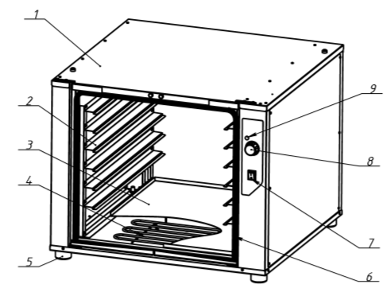
1-Корпус;2-Направляющая;3-Поддон для воды;4-Электронагреватель( ТЭН);5-Ножка;6- Резиновый профиль;7-Выключатель клавишный(сеть);8-Ручка терморегулятора;9-Арматура сигнальная.
Двери стеклянные с ручками на рисунке не показаны.
Шкаф выполнен в виде единого блока. Изделие установлено на регулируемые по высоте ножки (5), позволяющие изменять высоту шкафа (не более 30 мм), а так же компенсировать неровности пола.
Внизу шкафа встроены электронагреватели (далее ТЭНы) (4), поддерживающие рабочую температуру внутри изделия от 30 до 60 °С. Над ними установлены поддоны (3), в которые заливается вода для пароувлажнения.Внутри рабочего пространства установлены направляющие (2) для установки противней. На панели управления корпуска (1) установлены: ручки терморегулятора (8), выключатель клавишный (7) и арматура светосигнальная (3.Рабочее пространство шкафа закрыто распашными стеклянными дверями. Двери стеклянные закрываются с помощью ручек. Двери шкафа уплотнены резиновым профилем(6) для лучшей герметизации с целью уменьшения теплопотерь в зоне открытия.
1.3 МЕСТО УСТАНОВКИ

Оборудование необходимо устанавливать в закрытых и хорошо проветриваемых помещениях (установка на открытом воздухе запрещена) на пол или стол. Перед установкой устройства проверьте габаритные размеры и точное положение электрических соединений. Убедитесь, что расположение позволяет дверце полностью открываться. Обеспечьте легкий доступ к задней части для электрических подключений и технического обслуживания. Оборудование не предназначено для встраивания, необходимо предусмотреть свободное пространство 5 см по периметру устройства. Не рекомендуется размещать оборудование рядом с источниками тепла, фритюрницами или другими источниками горячих жидкостей; если это невозможно, обеспечьте безопасное расстояние, которое составляет 50 см по бокам, над устройством и 70 см до задней стенки устройства. Ни при каких обстоятельствах не размещайте устройство рядом с материалами или емкостями из легковоспламеняющихся материалов (например, стенами, мебелью, перегородками, газовыми баллонами): это может вызвать опасность возгорания. Если это невозможно, накройте легковоспламеняющиеся части негорючим теплоизоляционным материалом, с учетом правил пожарной безопасности.

1.4 ПОДГОТОВКА К УСТАНОВКЕ И ПЕРВОМУ ЗАПУСКУ

Перед вводом устройства в эксплуатацию необходимо тщательно провести все необходимые проверки, чтобы убедиться в соответствии оборудования и установки устройства законодательным нормам и техническим инструкциям и правилам техники безопасности, содержащимся в данном руководстве.

ВНИМАНИЕ: Внутри устройства не должно оставаться полиэтиленовых пакетов, руководств с инструкциями, полиэтиленовых пленок и т.п.

Необходимо снять полностью всю упаковку, включая защитную пленку, нанесенную на стенки печи. Внимательно сверьтесь со следующим списком: Термостат регулировки температуры расстойки срабатывает при достижении заданной температуры, и нагревательные элементы выключаются.
Удалите наружную упаковку (деревянный ящик и/или картонную коробку) и утилизируйте ее в соответствии с законодательством, действующим в стране установки.

1.5 УДАЛЕНИЕ ЗАЩИТНОЙ ПЛЕНКИ И ДРУГИХ ПРЕДМЕТОВ
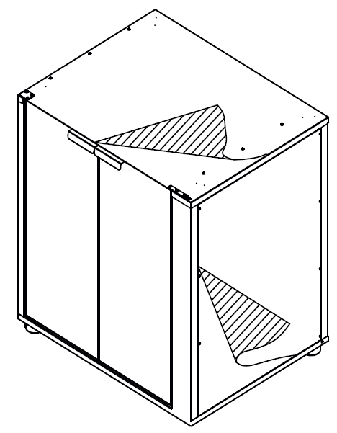
Полностью снимите защитную пленку с наружных и внутренних поверхностей. (см. изображение сбоку). Извлеките из внутренней части устройства все информационные материалы и пластиковые пакеты.

1.5.1 ФИКСАЦИЯ РЕГУЛИРУЕМЫХ НОЖЕК
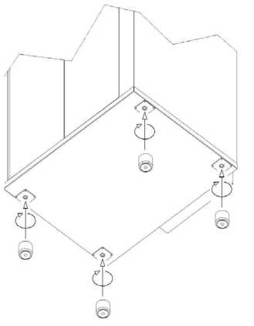
Запрещено использовать устройство без ножек. Возьмите ножки, расположенные внутри устройства, приподнимите его с одной стороны и установите, завинтив ножки в указанных точках: внизу имеются резьбовые вставки (см. изображение сбоку). Использование ножек обеспечивает воздушное охлаждение электрических компонентов и наружных стенок корпуса, в противном случае может возникнуть перегрев, который может повредить компоненты устройства. Надлежащее выравнивание оборудования обеспечивает правильную работу; для выравнивания устройства следует отрегулировать высоту ножек и проверить с помощью пузырькового уровня.

Если на оборудование размещается конвекционная печь той же серии, необходимо установить комплект для совмещения, который следует запросить у Производителя, Инструкции по сборке комплекта для совмещения можно найти в упаковке комплекта для совмещения

1.6 ЭЛЕКТРИЧЕСКОЕ СОЕДИНЕНИЕ

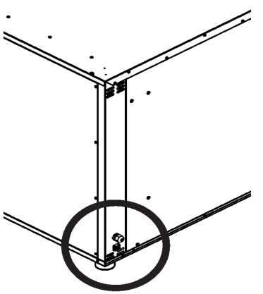
Подключение к электросети должно выполняться квалифицированным уполномоченным специалистом в соответствии с международными, национальными и местными правилами, действующими в стране установки. Перед подключением к сети убедитесь, что напряжение (... В) и частота (... Гц) соответствуют значениям, указанным на паспортной табличке, расположенной на задней панели устройства.

ВНИМАНИЕ:
если устройство не оборудовано опорой с колесами, облегчающей перемещение, рекомендуется сначала подключить его к электросети, а затем установить на рабочем месте, убедившись в безопасности кабеля питания при перемещении.
Это обеспечивает максимальную простоту и большую безопасность работ по подключению к сети питания. Расположите кабель так, чтобы ни в какой его части температура не превышала температуру окружающей среды на 50 °C.

1.6.1 РАССТОЕЧНЫЕ ШКАФЫ С КАБЕЛЕМ И ОДНОФАЗНОЙ ВИЛКОЙ

Для устройств, оснащенных кабелем и вилкой (однофазной 220–240 В), просто вставьте вилку в соответствующую розетку (розетка должна подходить к прилагаемой вилке и выдерживать нагрузку, необходимую для устройства, указанную на паспортной табличке). Установите устройство так, чтобы вилка всегда была доступна. Оборудование поставляется с сертифицированным кабелем и вилкой: запрещены какие-либо манипуляции и модификации. Замена кабеля должна выполняться только квалифицированным уполномоченным специалистом. Кабель заземления всегда должен быть желто-зеленого цвета.
1.6.2 РАССТОЕЧНЫЕ ШКАФЫ С КЛЕМНОЙ КОРОБКОЙ, НО БЕЗ КАБЕЛЯ

Расстоечные шкафы оснащены клеммной коробкой. Чтобы выполнить подключение к сети питания, необходимо свериться с маркировкой, приведенной в руководстве и нанесенной на нижнюю часть задней панели устройства рядом с табличкой с техническими данными. Устройство должно быть подключено к сети с помощью маслостойким шнуром, защищенным гибкими кабелями не легче обычных шнуров с оболочкой из полихлорпропилена или другой равноценной синтетической оболочкой (код обозначения 60245 IEC57). ВНИМАНИЕ: в соединительном электрическом кабеле желто-зеленый провод заземления должен быть как минимум на 3 см длиннее остальных проводов.
Оборудование должно подключаться непосредственно к электросети, со стороны питания должен быть предусмотрен легкодоступный переключатель, установка в системе должна быть выполнена в соответствии с действующими международными, национальными и местными нормами страны установки. Этот выключатель должен предусматривать разделение контактов на всех полюсах, чтобы обеспечить полное отключение при перенапряжении. Правильное заземление является обязательным, и заземляющий кабель ни при каких обстоятельствах не должен прерываться автоматическим выключателем.

1.6.3 КАБЕЛЬ ПИТАНИЯ

Чтобы подключить кабель питания к клеммной коробке, выполните следующую процедуру:
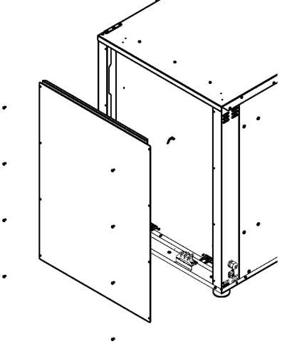
• Ослабьте кабельную муфту / кабельный ввод и откройте боковую панель устройства, открутив винты.
• Пропустите новый кабель питания через кабельную муфту / ввод.
• Подсоедините провода нового кабеля к клеммной коробке в соответствии со схемой подключения, указанной на маркировке, расположенной на задней стенке устройства.
Выполняйте только указанные соединения, вставляя кабели под винт в направлении завинчивания, так чтобы при затяжке винта жилы кабеля были надежно закреплены.
На маркировке указывается, какой тип кабеля использовать, и сечение его жил в мм².
• Закройте боковую панель устройства, затянув винты, и зафиксируйте кабель, прикрепив крышку кабельной муфты / ввода.
Неправильное подключение может привести к перегреву клеммной коробки, в результате чего провод может оплавиться и возникнет риск поражения электрическим током. Перед подключением печи к электросети убедитесь, что все электрические соединения надежно затянуты.
PE = желтый/зеленый: защитный провод «ЗЕМЛЯ». N = синий: нейтральный провод. L = коричневый, серый, черный: фазные провода.
Убедитесь в отсутствии утечки тока между фазами и землей. Проверьте неразрывность электроцепи между наружным корпусом и заземляющим проводом сети. Для выполнения этих операций рекомендуется использовать мультиметр.

1.6.4 ЭКВИПОТЕНЦИАЛЬНОЕ СОЕДИНЕНИЕ

Данное соединение должно быть выполнено между различными устройствами с помощью клеммы, отмеченной символом: (см. изображение сбоку). Эта клемма позволяет подключить желто-зеленый соединительный кабель сечением от 2,5 до 10 мм². Устройство должно быть включено в систему уравнивания потенциалов, эффективность которой должна быть соответствующим образом проверена согласно действующему законодательству.

1.6.5 ЗАМЕНА ЭЛЕКТРИЧЕСКОГО КАБЕЛЯ

Данная операция должна выполняться квалифицированным уполномоченным специалистом. Кабель заземления всегда должен быть желто-зеленого цвета.
ВНИМАНИЕ: Желто-зеленый заземляющий провод в соединительном электрическом кабеле должен быть не менее чем на 3 см длиннее других проводов.
Для замены клеммной коробки с заранее установленным кабелем выполните следующую процедуру:
Ослабьте кабельную муфту / кабельный ввод и откройте боковую панель устройства, открутив винты.
Ослабьте винтовые зажимы в клеммной коробке и извлеките провода кабеля. Извлеките старый кабель из кабельной муфты/ввода.
Пропустите новый кабель питания через кабельную муфту / ввод. Подсоедините провода нового кабеля к клеммной коробке в соответствии со схемой подключения, указанной на маркировке, расположенной на задней панели устройства.
Выполняйте только указанные соединения, вставляя кабели под винт в направлении завинчивания, так чтобы при затяжке винта жилы кабеля были надежно закреплены. На маркировке указывается, какой тип кабеля использовать, и сечение его жил в мм².
• Закройте боковую панель устройства, затянув винты, и зафиксируйте кабель, прикрепив крышку кабельной муфты / ввода.
Перед подключением печи к электросети убедитесь, что все электрические соединения надежно затянуты.
ВНИМАНИЕ: Неправильное подключение может привести к перегреву клеммной коробки, в результате чего провод может оплавиться и возникнет риск поражения электрическим током.
Убедитесь в отсутствии утечки тока между фазами и землей. Проверьте неразрывность электроцепи между наружным корпусом и заземляющим проводом сети. Для выполнения этих операций рекомендуется использовать мультиметр. Для подключения расстоечного шкафа к сети питания следует использоваться кабель типа H07RN-F.
1.7 ТЕХНИЧЕСКИЕ ХАРАКТЕРИСТИКИ

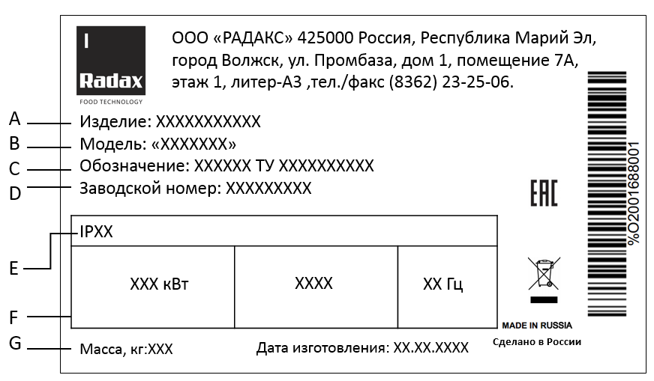
A) Изделие  B) Модель  C) Обозначение  D) Заводской номер | E) Степень защиты  F) Электротехнические данные  G) Масса оборудования

2. ИНСТРУКЦИИ ДЛЯ ПОЛЬЗОВАТЕЛЯ

2.1 ПРЕДУПРЕЖДЕНИЯ

Внимательно ознакомьтесь со следующими инструкциями, поскольку в них содержится информация о безопасности и использовании устройства. Сохраните их для дальнейшего обращения. Неправильная установка, уход, техническое обслуживание, эксплуатация, очистка, а также любое вмешательство или модификация могут привести к неисправности, повреждению и травмам. Расстоечный шкаф может использоваться только для расстойки продуктов на промышленных и профессиональных кухнях.
Избегайте попадания соли или соленых продуктов в камеру расстойки,
поскольку это может привести к необратимому повреждению оборудованию!
Любое другое использование считается ненадлежащим. Производитель снимает с себя всякую ответственность за использование, отличное от указанного.
Устройство предназначено для профессионального использования и должно эксплуатироваться квалифицированным персоналом.
• Оборудование не подходит для использования людьми с ограниченными физическими или умственными способностями или отсутствием достаточного опыта. Они должны быть проинструктированы по эксплуатации устройства персоналом, ответственным за их безопасность.
• Не оставляйте оборудование без присмотра в присутствии детей и следите за тем, чтобы они не использовали его и не играли с ним.
• Не рекомендуется размещать источники тепла рядом с оборудованием.
• Ни при каких обстоятельствах не оставляйте легковоспламеняющиеся материалы рядом с оборудованием: это может стать причиной возгорания.
• Пищевые контейнеры, принадлежности или другие предметы во время и после расстойки могут быть горячими; будьте осторожны при обращении, чтобы избежать ожога. Прикасайтесь к ним только с использованием тепловой защиты, например, термоодежды.

• Нажимать кнопки панели управления при регулировке параметров следует только пальцами, поскольку любой другой предмет может повредить устройство и, следовательно, аннулирует гарантию. Повреждение или разрушение стеклянных компонентов, из которых состоит дверь, требует немедленного вмешательства для их замены (обратитесь в Сервисный центр). В случае длительного простоя (например, несколько дней) рекомендуется отключить оборудование от сети питания. Производитель снимает с себя любую ответственность за ущерб, нанесенный людям или имуществу, вызванный несоблюдением вышеупомянутых требований или возникший в результате самостоятельного вскрытия и ремонта даже одной части устройства и использования неоригинальных запасных частей. Данное оборудование соответствует действующим директивам ЕС.

2.2 ПЕРВАЯ ОЧИСТКА

При первом использовании рекомендуется запустить пустое устройство минимум на 15-20 минут при максимальной температуре.
Таким образом, устраняются неприятные запахи, вызванные остатками смазки после обработки.
Подождите, пока камера остынет, промойте стены горячей мыльной водой, затем ополосните; не используйте агрессивные средства или кислоты.
В камере расстойки не должно быть остатков растворителей или моющих средств. Их следует удалить путем тщательного ополаскивания с влажной тканью, используя соответствующую защиту для глаз, рта и рук. Возможная опасность коррозии.

2.3 ПЛАНОВОЕ ТЕХНИЧЕСКОЕ ОБСЛУЖИВАНИЕ

От пользователя требуется только выполнение планового технического обслуживания. Для проведения внепланового обслуживания следует обратиться в Сервисный центр с просьбой о вмешательстве квалифицированного уполномоченного специалиста.

2.3.1 ПОДДЕРЖАНИЕ ЧИСТОТЫ: ОБЩИЕ ПРАВИЛА

Перед каждой процедурой очистки необходимо отключить оборудование от сети и дождаться полного охлаждения.
ВНИМАНИЕ: запрещена очистка оборудования с использованием струи воды или пара под давлением.

2.3.2 ОБЫЧНАЯ ОЧИСТКА КАМЕРЫ РАССТОЕЧНОГО ШКАФА

Чтобы поддерживать необходимый уровень гигиены и избежать ухудшения состояния стальных деталей рекомендуется ежедневно очищать камеру расстойки. Не используйте насадки высокого давления или парогенераторы для ручной очистки. Средства, содержащие кислоты, абразивные вещества, коррозионные моющие средства с песком или каустической содой.
Для ручной очистки выполните следующие действия:
• Налейте воду в специальную емкость расстоечного шкафа.
• Включите устройство и установите температуру 60 °C.
• Оставьте на 10 минут под воздействием пара.
• Выключите устройство и дайте ему остыть.
• Очистите теплой мыльной водой, затем ополосните.
Используйте только средства, рекомендованные производителем оборудования.

2.3.3 ОЧИСТКА НАРУЖНЫХ ПОВЕРХНОСТЕЙ

Используйте только ткань, смоченную теплой водой, или средства, подходящие для чистки стали. Запрещено использовать средства, содержащие кислоту или аммиак.
ВНИМАНИЕ: запрещена очистка оборудования с использованием струи воды или пара под давлением.
2.4 ВНЕПЛАНОВОЕ ТЕХНИЧЕСКОЕ ОБСЛУЖИВАНИЕ

Рекомендуется проводить периодическую проверку (не реже одного раза в год) оборудования с вызовом квалифицированного уполномоченного специалиста. Любые работы по техническому обслуживанию, установке или ремонту должны выполняться квалифицированным уполномоченным персоналом Сервисной службы. Перед проведением каких-либо работ необходимо отключить оборудование от сети питания и дождаться охлаждения.
Перед тем, как сдвинуть устройство с места, убедитесь, что электрическое соединение отключено надлежащим образом. Если устройство установлено в системе, оснащенной колесами, убедитесь, что электрические кабели, трубы или другие предметы не будут повреждены во время его перемещения. Обязательно предотвратите смещение оборудования. Не размещайте оборудование рядом с источниками тепла (например, фритюрницами и т.д.). После выполнения работ и установки устройства в исходное положение убедитесь, что электрическое подключение выполнено в соответствии с нормами.

2.5 ТЕХНИЧЕСКОЕ ОБСЛУЖИВНИЕ В СЛУЧАЕ НЕИСПРАВНОСТИ

В случае неисправности оборудования, отключите го от сети питания. Перед обращение в Службу поддержки клиентов изучите следующую таблицу (ниже)

НЕИСПРАВНОСТЬ | ПРИЧИНА | СПОСОБ УСТРАНЕНИЯ
Расстоечный шкаф не нагревается | Нет напряжения в сети | Восстановите подачу электричества
Расстоечный шкаф не нагревается | Неправильно выполнено подключение к сети питания | Проверьте подключение к электросети
Расстоечный шкаф не нагревается | Нагревательный элемент вышел из строя | Обратитесь к специалисту по ремонту (Сервисная служба).
Расстоечный шкаф не нагревается | Датчик температуры вышел из строя | Обратитесь к специалисту по ремонту (Сервисная служба).

Если неисправность возникает повторно, рекомендуем обратиться к дилеру или производителю с просьбой о вмешательстве Сервисной службы, указав проблему, артикул (Art.) и серийный номер (Ser N °) устройства, находящегося в вашем распоряжении.
Эти данные можно найти на ПАСПОРТНОЙ ТАБЛИЧКЕ на задней панели устройства.
ЗАПАСНЫЕ ЧАСТИ Следует использовать только разрешенные компоненты. Все вмешательства должны выполняться квалифицированным уполномоченным техническим персоналом. Чтобы запросить запасную часть, обратитесь в Центр поддержки.
3. МЕХАНИЧЕСКАЯ ПАНЕЛЬ УПРАВЛЕНИЯ

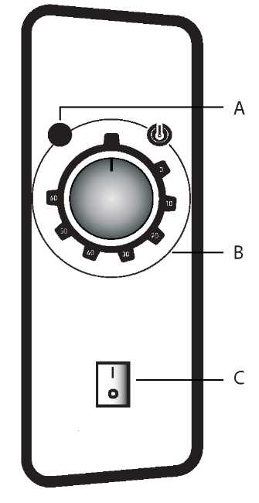
  A | ИНДИКАТОР ТЕРМОСТАТА
  B | РУЧКА ТЕРМОСТАТА
  C | КНОПКА ВКЛЮЧЕНИЯ/ВЫКЛЮЧЕНИЯ

• КНОПКА ВКЛЮЧЕНИЯ/ВЫКЛЮЧЕНИЯ (C): Данная кнопка предназначена для включения или выключения расстоечного шкафа.
• РУЧКА ТЕРМОСТАТА (B): Данная ручка позволяет выбрать желаемую температуру.
• ИНДИКАТОР ТЕРМОСТАТА (A): Данный индикатор загорается, когда включаются нагревательные элементы, то есть когда температура в камере расстойки ниже значения, установленного ручкой термостата. Когда индикатор отключается, это означает, что нагрев выключен, и что температура в камере расстойки достигла заданной температуры.

3.1 РЕКОМЕНДАЦИИ ПО ИСПОЛЬЗОВАНИЮ

Чтобы включить устройство, нажмите кнопку включения/выключения и установите ручку регулировки температуры на желаемое значение.

ВАЖНАЯ ИНФОРМАЦИЯ: для обеспечения медленного поднятия или поддержания всех видов продуктов, наполните емкость, расположенную в нижней части расстоечного шкафа, водой и включите устройство до желаемой температуры. Вода превратится в пар под воздействием нагревательных элементов, расположенных под емкостью.

ВНИМАНИЕ: Максимальная жесткость воды должна составлять 5 °f, чтобы избежать скопления накипи внутри камеры расстойки.

4. УТИЛИЗАЦИЯ В КОНЦЕ СРОКА СЛУЖБЫ

Во избежание несанкционированного использования и связанных с этим рисков перед утилизацией оборудования:
- Убедитесь, что оно больше не годится к использованию: для этого необходимо отрезать или удалить силовой кабель (после отключения оборудования от сети).
- Чтобы ребенок случайно не оказался внутри камеры в процессе игры, заблокируйте дверцу (например, липкой лентой или скобами).

4.1 УТИЛИЗАЦИЯ ОБОРУДОВАНИЯ

В соответствии со статьей 13 Постановления Правительства № 49 от 2014 года «Реализация Директивы WEEE 2012/19/EU об отходах электрического и электронного оборудования», знак перечеркнутого мусорного ведра означает, что изделие было размещено на рынке после 13 августа 2005 г. и что по истечении срока службы не допускается выбрасывать его вместе с остальными отходами, а необходимо утилизировать отдельно. Все оборудование изготовлено из перерабатываемых металлических материалов (нержавеющая сталь, железо, алюминий, оцинкованный лист, медь и т.д.) с процентным содержанием более 90% по весу.
Следует обратить внимание на обращение с этим изделием в конце срока службы, снижая негативное воздействие на окружающую среду и повышая эффективность использования ресурсов, применяя принципы материальной ответственности за загрязнение окружающей среды, предотвращая, подготавливая к повторному использованию, переработке и восстановлению. Обращаем ваше внимание, что недобросовестная или неправильная утилизация изделия влечет за собой применение санкций, предусмотренных действующим законодательством.

4.2 ИНФОРМАЦИЯ ОБ УТИЛИЗАЦИИ В ЕВРОПЕЙСКОМ СОЮЗЕ

Директива ЕС об утилизации электрического и электронного оборудования (WEEE) в разных странах была реализована по-разному, поэтому, если вы хотите утилизировать данное оборудование, мы рекомендуем вам обратиться к местным властям или продавцу, чтобы получить информацию о правильном методе утилизации.
5. ПАСПОРТНЫЕ ДАННЫЕ

5.1. КОМПЛЕКТНОСТЬ ПОСТАВКИ
.

Комплектность поставки согласно Упаковочному листу (прилагается к руководству).

5.2. СВИДЕТЕЛЬСТВО О ПРИЕМКЕ

Шкаф расстоечный ___________________, заводской номер _______________изготовлен и принят в соответствии с требованиями технических условий ТУ 28.93.15-003-47653896-2020
, действующей технической документацией и признана годной для эксплуатации.

Дата выпуска___________________20 г.

Ответственный за приемку________________________(подпись)

М.П.

15.3 ГАРАНТИЙНЫЕ ОБЯЗАТЕЛЬСТВА.
Изготовитель гарантирует соответствие изделий требованиям технических условий ТУ 28.93.15-003-47653896-2020 «Шкафы расстоечные» при соблюдении условий и правил транспортирования, хранения, монтажа, эксплуатации, установленных в настоящем руководстве.
Гарантийный срок хранения изделий ТМ RADAX составляет 6 (шесть) месяцев с момента производства.
Гарантийный срок эксплуатации изделий ТМ RADAX составляет 12 (двенадцать) месяцев со дня продажи, указанной в Гарантийном талоне (либо в ином документе, удостоверяющем дату продажи) но не более 18-ти месяцев с момента производства.
Гарантия действительна при наличии следующих документов:
- подтверждающих дату и факт приобретения;
- гарантийного талона;
- руководства по эксплуатации;
- акта пуска в эксплуатацию (образец в Приложении А);
Гарантийные обязательства предоставляются только сервисными центрами Продавца или другими организациями уполномоченными Производителем.
Подробные условия гарантийных обязательств изложены в Гарантийном талоне.
В случае возникновения вопросов касающихся исполнения обязательств по гарантийному ремонту, Вы можете обратиться за информационной поддержкой в единую сервисную службу компании 425000, Россия, Марий Эл, г. Волжск, Промбаза,1,помещение 7A ООО «РАДАКС», тел./факс (8362) 23-25-06, (8495) 937-64-07., info@ radaxovens.ru, http://www. radaxovens.ru.
Гарантийные обязательства не распространяются:
- на периодическое техническое и другое сервисное обслуживание изделий (транспортировку, монтаж, установку, ввод в эксплуатацию, очистку, регулировку, настройку, проверку параметров, смазку и т.п.);
- на работы по модернизации, усовершенствованию, внесению конструктивных изменений и адаптации изделия, с целью расширения сферы его применения, указанной в Руководстве по эксплуатации;
- на неисправности любых источников освещения, в том числе сигнальных и светодиодных, на элементы питания, аккумуляторы, предохранители, стеклопакеты, наклейки с дизайном, полки, регулировочные ножки, ручки и другие быстроизнашивающиеся детали изделия, которые подвержены естественному неизбежному износу в процессе эксплуатации;
Гарантийные обязательства не предоставляются, если причиной неисправности изделия являются:
- механические повреждения любых деталей изделия (скол, трещина, вмятина, царапина, обрыв труб и т.п.);
- воздействие химически агрессивных веществ, чрезмерно высоких или низких температур, чрезмерно высокой влажности и запыленности;
- любое вмешательство в работу изделия, в том числе установка, монтаж, подключение и попытка выполнения ремонта, лицами неуполномоченными Продавцом или Производителем.
- отклонение стандартных параметров электросети (отклонение частоты тока от номинальной – более 0,5%, выход напряжения за пределы диапазона 230В + 10%, -10%);
- несоблюдения правил хранения, транспортировки, монтажа, установки и эксплуатации изделий, указанных в Руководстве по эксплуатации, в том числе использования изделий не по назначению;
- отсутствия, неразборчивости или изменения заводского номера изделия;
- воздействие внешних сил по не зависящим от производителя причинам (стихийные бедствия, пожар, попадание в рабочие агрегаты и приборы посторонних предметов, жидкостей, животных или насекомых).
Производитель оставляет за собой право вносить в конструкцию или технологию изготовления необходимые изменения, которые при этом не влекут за собой обязательств по изменению или улучшению ранее выпущенных изделий.
Данные гарантийные обязательства не ограничивают определённые законом права Покупателей.
По всем вопросам, связанным с техническим обслуживанием и приобретением запасных частей просьба обращаться в уполномоченные организации (к Поставщикам или Продавцам) и их сервисные центры.

Информацию с Вашими замечаниями или предложениями по работе изделий ТМ RADAX Вы можете направить по адресу: 425000, Россия, Марий Эл, г. Волжск, Промбаза,1,помещение 7A ООО «РАДАКС», тел./факс (8362) 23-25-06, (8495) 937-64-07.
, info@ radaxovens.ru, http://www. radaxovens.ru.
Приложение А.
| (Образец)
|
| АКТ ПУСКА В ЭКСПЛУАТАЦИЮ
|
| Настоящий акт составлен "___"_____________20 г.
|
| владельцем изделия ____________________________________
| (наименование и адрес организации,

|__________________________________________________________________
| должность, фамилия, имя, отчество)
| и представителем специализированного центра по техническому сервису

|__________________________________________________________________
| (наименование)
|__________________________________________________________________
| (должность, фамилия, имя, отчество)
|
| в том, что изделие марки ___________заводской номер_________
| изготовленная "___"_______20 г.,

| пущена в эксплуатацию "___"_______20 г. электромехаником
|___________________________________________________________________
| (наименование организации,

|___________________________________________________________________
| фамилия, имя, отчество)
| удостоверение на право монтажа и обслуживания изделия
N____, выданное "___"__________г.
|___________________________________________________________________
| (наименование организации)
| Изделие принята на обслуживание механиком |___________________________________________________________________
(наименование организации,
|___________________________________________________________________
| фамилия, имя, отчество)
| удостоверение на право монтажа и обслуживания изделия
| N___, выданное "___"___________г.
|
|___________________________________________________________________
| (наименование организации)
|
|
|
| Владелец (подпись) Ф.И.О.
|
| Представитель центра (подпись) Ф.И.О.
|
| М.П.

Приложение Б.
(Образец)

Город (место) приемки изделия______________________________________________
Наименование получателя (организация, предприятие) изделия___________________
_________________________________________________________________________
Его адрес и отгрузочные реквизиты_________________________________________
"_____"_____________20__г.

АКТ ТЕХНИЧЕСКОГО СОСТОЯНИЯ
Настоящий акт составлен________________________________________________
(представитель получателя, фамилия, должность)
с участием представителей________________________________________________
(фамилия и должность представителя предприятия-изготовителя) __________________________________________________________________________
или представителя заинтересованной организации, дата и номер документа о полномочиях представителей на участие в проверке)
(Телеграмма о вызове представителя предприятия-изготовителя направлена
за N___ от "___"______20__г.)

в том, что при проверке изделия___________________________________________
(наименование изделия)
производства_____________________________________________________________
(наименование предприятия-изготовителя и его адрес)
заводской номер изделия ________________выявлено следующее:

1. Условия хранения изделия на складе получателя:
__________________________________________________________________________
(указать, в каких условиях хранятся изделия)
2. Состояние тары и упаковки
__________________________________________________________________________
(указать состояние наружной маркировки, дату вскрытия тары, количество
недостающих составных частей, их стоимость, недостатки тары и упаковки)
3. Изделие установлено
__________________________________________________________________________
(указать, в каких условиях установлено изделие)
4. Монтаж изделия

__________________________________________________________________________
(указать, кто и когда произвел монтаж, качество монтажа)
5. Состояние изделия и его комплекта поставки
__________________________________________________________________________
(указать техническое состояние изделия, электрооборудования, состояние их
защиты и др., заводские номера, дату изготовления)
6. Перечень отклонений (дефектов):

__________________________________________________________________________
7. Для восстановления изделия необходимо:
__________________________________________________________________________

Акт составлен "___"______20__г.
Подписи:
(Акт должен быть подписан всеми лицами, участвовавшими в проверке качества и комплектации изделия)
М.П.
Приложение В.

Основные параметры и характеристики шкафа расстоечного типа «Пушкин».

Параметр | Данные тип «Пушкин»
Параметр | PS812M | PS78M | PS68M
Тип питающей сети | 2/N/PE
Номинальное напряжение, В | 230
Частота, Гц | 50/60
Потребляемая мощность, кВт | 2,6 | 2,6 | 1,2
Максимальная температура, ⁰С | 60 | 60 | 60
Диапазон регулирования температур, ⁰С | 0-60 | 0-60 | 0-60
Вместимость лотков, мм | 600х400-GN1/1 | 600х400-GN1/1 | 460x340-GN2/3
Количество уровней | 12 | 8 | 8
Максимальная загрузка на лотки, кг. не более | 4 | 4 | 4
Максимальная загрузка корпус крыши, кг. не более | 60 | 60 | 60
Максимальный объем заливаемой воды в поддон для воды, л | 6,2 | 4,4 | 2,3
Расстояние между уровнями, мм | 75 | 75 | 75
Внутренние размеры камеры (ШxГxВ), мм | 750x825x620 | 680x620x785 | 465x620x785
Габаритные размеры (ШxГxВ), мм | 865х880х705 | 775х680х865 | 560х680х865
Габаритные размеры в упаковке (ШxГxВ), мм | 910x930x825 | 820x730x985 | 605x730x985
Масса без упаковки, кг, не более | 46 | 35 | 26
Масса с упаковкой, кг, не более | 60 | 48 | 38
Степень защиты от внешних воздействий (IP), ГОСТ 14254 | IPХ3

Приложение Г
